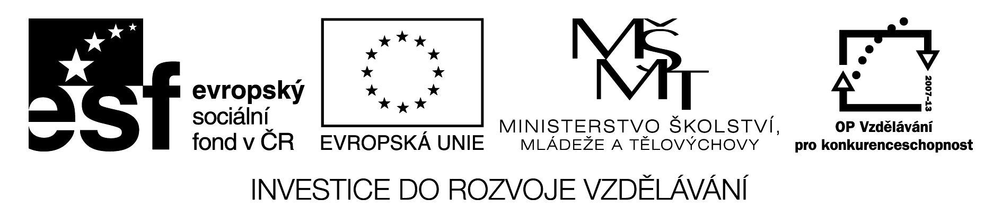
ČÍSLICOVÁ TECHNIKA 2
MINIMALIZACE FUNKCE, SESTAVENÍ LINIOVÉHO SCHÉMATU A REALIZACE POMOCÍ PLC Fatek
Střední škola, Havířov-Šumbark, Sýkorova 1/613, příspěvková organizace
Tento výukový materiál byl zpracován v rámci akce EU peníze středním školám - OP VK 1.5
Výuková sada – ČÍSLICOVÁ TECHNIKA 2, DUM č. 03

Úloha č. Minimalizace funkcí
Jméno a příjmení :………………………………………………………… datum :………………………………….
Třída :……………………………………
ZADÁNÍ :
- Minimalizuj 2 funkce pro 2 vstupní proměnné pomocí Karnaughovy mapy, naprogramuj PLC pomocí WinProladder a ověř pravdivostní tabulku. Zakresli zapojení.

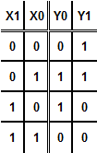

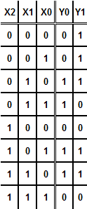
- Minimalizuj 2 funkce pro 3 vstupní proměnné pomocí Karnaughovy mapy, naprogramuj PLC pomocí WinProladder a ověř pravdivostní tabulku. Zakresli zapojení.

- Minimalizuj funkci pro 4 vstupní proměnné pomocí Karnaughovy mapy, naprogramuj PLC pomocí WinProladder a ověř pravdivostní tabulku. Zakresli zapojení.
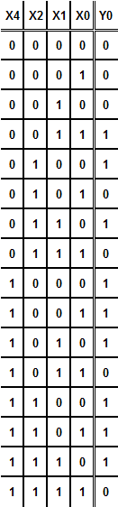

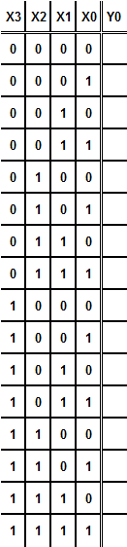

Y0 = X2·X0 + X3·X1
- Naprogramuj funkci a vyplň pravdivostní tabulku

